1. a、b、c为整形变量并且保存在一块连续内存中，并且以上数据内存的起始地址保存在t0中。有以下C语句：a=b+c，请写出相应的MIPS汇编代码。
2. 当执行位于地址0x1000的指令bne $t0,$t1,100时，t0=10、t1=11。请问：下一条指令将从什么地址获取？
3. 请补充完善下面的8bit x 8bit乘法器结构，1）完成ALU的输入连线；2）在带问号的方框中写上寄存器宽度；3）如果有部件需要移位功能，请在部件上方画出移位方向

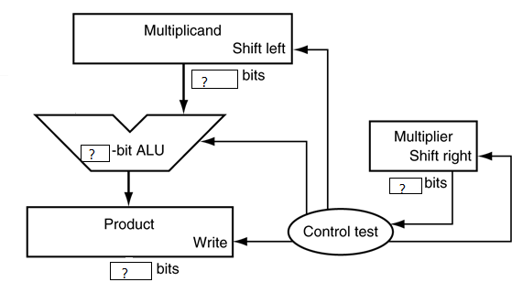

1. 将以下代码翻译成C代码，假定t1存放c语言整数变量i，s2存放整数变量result，s0存放整数数组MemArray起始地址。



1. 把下面的C代码翻译成MIPS代码。假设变量f,g,h,i和j分别赋值给寄存器$s0,$s1,$s2,$s3和$s4。假设数组A和B的基地址分别存放在$s6和$s7中。假设数组A和B中的元素均为4字节的字：

1）B[8]=A[i]+A[j];

2）f=g-A[B[4]];